TÜRKÇE BİLDİRİ BAŞLIĞI
Birinci İSİM¹, İkinci İSİM²
¹İstanbul Ağaç ve Peyzaj A.Ş., 34000, İstanbul, TÜRKİYE
mail@xxx.istanbul
²İstanbul Ağaç ve Peyzaj A.Ş., 34000, İstanbul, TÜRKİYE
mail@xxx.istanbul
Özet
En az 200 en fazla 300 kelimeden oluşacak bildiri özeti araştırmanın kapsamını ve esas amaçlarını belirtmeli, kullanılan yöntemi tanımlamalı, bulguları özetlemeli ve ana sonuçları belirtmelidir. Özette şekil, resim, tablo vs. kullanılmamalıdır. Kaynak gösterilecek bilgi olmamalıdır. Dili sade ve anlaşılır olmalıdır. Özet metni Times New Romen 12 punto boyutunda yazılacaktır.

Anahtar Kelimeler: beş adet olmalıdır

ENGLISH PAPER TITLE
First AUTHOR¹ Second AUTHOR²
¹İstanbul Ağaç ve Peyzaj A.Ş., 34000, İstanbul, TÜRKİYE
mail@xxx.istanbul
²¹İstanbul Ağaç ve Peyzaj A.Ş., 34000, İstanbul, TÜRKİYE
mail@xxx.istanbul
Abstract
The summary must be at least 200 and a maximum of 300 words, should specify the scope and main objectives of the research, describe the method used, summarize the findings and identify the main results. True shape, picture, table etc. should not be used. There should be no information to show the source. The language should be simple and clear. The summary text will be written in 12 points size.

Keywords: should be five

GiriŞ

Sözlü sunum yapılacak bildiriler A4 kâğıdı (210 x 297 mm) üzerine, tüm kenarlardan 2,5 cm boşluk bırakılacak şekilde, 12 punto, Times New Roman karakterleri ile yazılmalıdır. Bildiri metni tek satır aralığında her iki yana yaslanmış olarak yazılmalı ve bildirinin tamamı tablo, şekil ve kaynaklar dâhil 15 sayfayı geçmemelidir. Bildirilerin sağ alt köşesinde sayfa numarası yer almalıdır. (PP sunumlar serbestçe hazırlanabilir).

ANA BAŞLIK

Tüm yazılar Word formatında hazırlanacak. Burada yer alacak başlıklar şablonda verildiği gibi 1. 1.1. 1.1.1. şeklinde sıralanmalıdır. Ana başlıklar büyük harfler ve koyu (Bold) puntolar ile yazılmalı, başlıktan sonra alt satıra geçilmelidir. Her paragraf arası 12 nk. ve tek satır olarak ayarlanmalıdır.

Birinci Alt Başlık

Alt başlıklarda ilk harfler büyük ve Bold olarak yazılacaktır. Başlıktan sonra alt satıra geçilerek normal tümce düzeninde yazıma devam edilecektir.

Alt Başlık
Alt başlıklarda ilk harfler büyük ve Bold olarak yazılacaktır. Başlıktan sonra alt satıra geçilerek normal tümce düzeninde yazıma devam edilecektir.

İkinci Alt Başlık
Alt başlıklarda ilk harfler büyük ve Bold olarak yazılacaktır. Başlıktan sonra alt satıra geçilerek normal tümce düzeninde yazıma devam edilecektir. Tablo gösterimleri Tablo 1’de ifade edildiği şekilde tablonun adı üstünde ve sola yaslanmış olarak yer alacaktır. Belirli bir kaynaktan alınmış olan tabloların altında kaynağı Times New Romen ve 10 punto olarak sola yaslanmış olarak yazılacaktır.
Tablo 1. Türkiye Aromatik Bitkiler Üretim Alan ve Miktarı
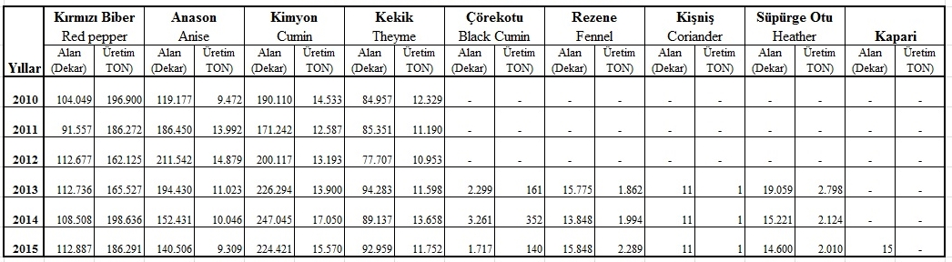
Kaynak: TÜİK Kasım 2016

- BAŞLIK
Bildiri içerisinde kullanılacak şekillerin gösteriminde Şekil 1’de yer alan şablon kullanılmalıdır. Şekil numaraları ardışık olarak bir birini takip etmeli ve başlık şeklin altında sola yaslanmış olarak yer almalıdır.
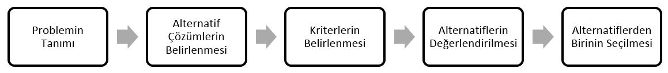
Şekil 1. Problem Çözüm Süreci

  - Alt Başlık
Alt başlıklarda ilk harfler büyük ve Bold olarak yazılacaktır. Başlıktan sonra alt satıra geçilerek normal tümce düzeninde yazıma devam edilecektir.
    - Kaynakça ve Atıflar İle İlgili Açıklama
Metin içerisinde referans gösterilen kaynaklar parantez içerisinde “yazar soyadı, yayın yılı” şeklinde verilmelidir. Birden fazla kaynak gösterilecekse, kaynaklar kronolojik sıraya göre sıralanmalı ve aralarında noktalı virgül kullanılmalıdır (Örnek: Allen ve Fox, 1998; Yıldırım vd., 2002).
Metin sonundaki kaynaklar ise önce yazar soyadlarının alfabetik sırasına daha sonra da aynı yazarlı yayınlar yayın tarihlerinin kronolojik sırasına göre düzenlenmelidir. Aynı yazarların aynı yılda yaptıkları birden fazla yayın söz konusu ise bunlar yılı takip eden alfabetik son ek ile belirtilmelidir (Örnek: 1993a).
Metin sonunda kaynak gösteriminde takip edilecek ana çizgi şöyledir: Yazar adı (soyad, ad), yayın yılı (varsa son ek), yayının başlığı, yayının yer aldığı süreli yayın adı, cilt, sayı ve sayfa numaraları. Kaynak bir kitapsa yayın evi ve yeri belirtilmeli, bildiri kitapları için ise bildiriye konu olan sempozyum vs.nin adı, tarihi, yeri eklenmelidir.

KAYNAKLAR:
Makale:
Kantay, R., As, N., Ünsal, Ö., 2000. Ceviz (Juglans regia L.) odununun yoğunluğu ve bazı mekanik özellikleri. Türk. Tar. Orm. Der. 24: 751-756.
Kitap:
Berkel, A., 1970. Ağaç Malzeme Teknolojisi. İÜ Orman Fak., Yayın No: 147, İstanbul, 220 s.
Kitaptan bir bölüm:
Little, C.H.A., Pharis, R.P., 1995. Hormonal control of tree stem growth. In: Gartner, B.L. (Ed.), Plant Stems: Physiology and Functional Morphology, Academic Press, New York, pp. 281-319.
Kongre-sempozyum tebliği:
Kube, P.D., Matheson, A.C., Raymond, C.A., Boomsma, D.B., 1995. Provenance variation in Eucalyptus globules. In: Potts, B.M., Borralho, N.M.G., Reid, J.B., Cromer, R.N., Tibbits, W.N.,
Raymond, C.A. (Eds.), Proceedings of the CRC-IUFRO Conference on Eucalypt Plantations: Improving Fibre Yield and Quality, 19–24 February 1995, Hobart, Australia, pp. 245–246.
Elektronik kaynaklar:
İnternet sayfasından alınan kaynağın internet adresini, kaynağın sonuna aşağıdaki şekillerde ekleyiniz:
Retrieved from http://www.aaa.org.tr ya da http://www.aaa.org.tr adresinden alınmıştır. (Erişim tarihleri de cümle sonlarına parantez içinde eklenmelidir)
İÜC, 2018. İstanbul Üniversitesi-Cerrahpaşa Lisansüstü Eğitim Enstitüsü Tez Yazım Kılavuzu. http://cdn.istanbul.edu.tr/FileHandler2.ashx?f=muhendislik-tez-yazim-kilavuzu_636771037534423677.pdf adresinden alınmıştır (30.11.2018).

